MeetingNote
백엔드 API Swagger 사용자 테스트 보고서
항목 | 내용
테스트 일자 | 2026-11-12
대상 | backend/ FastAPI REST API 7개 (/api/ 접두사)
도구 | Swagger UI (/docs) + Playwright 브라우저 (화면 표시 모드)
음성 파일 | D:\meetingnote\회의_녹음.wav (WAV, 22,050Hz 모노, 약 100초)
Gemini 모델 | gemini-3.1-flash-lite (실제 호출, 대역 없음)
결과 | 16단계 전부 통과

1. 테스트 개요 4
1.1 목적 4
1.2 환경 4
1.3 판정 기준 4
2. 결과 요약 4
2.1 엔드포인트별 5
3. 단계별 상세 6
3.0 Swagger 첫 화면 6
3.1 POST /api/upload - 200 7
3.2 POST /api/notes - 201 8
3.3 POST /api/notes - 201 9
3.4 GET /api/notes - 200 10
3.5 GET /api/notes?q=스프린트 - 200 11
3.6 GET /api/notes?from&to - 200 12
3.7 GET /api/notes/1 - 200 13
3.8 GET /api/notes/999 - 404 14
3.9 PUT /api/notes/1 - 200 15
3.10 GET /api/todos - 200 16
3.11 POST /api/notes - 400 17
3.12 POST /api/notes - 422 18
3.13 POST /api/upload - 415 19
3.14 POST /api/upload - 413 20
3.15 DELETE /api/notes/2 - 204 21
3.16 DELETE /api/notes/2 - 404 22
4. 받아쓰기 · 세 갈래 구분 결과 23
4.1 요약 23
4.2 결정사항 23
4.3 할 일 23
4.4 기준 대비 평가 23
5. 발견 사항 · 개선 제안 23
6. 결론 24

1. 테스트 개요

1.1 목적
사용자가 Swagger 화면에서 직접 API 를 눌러 보는 방식으로, docs/02-specs.md 와 docs/05-conventions.md 의 테스트 매트릭스가 실제 서버에서 그대로 동작하는지 확인한다. 받아쓰기와 세 갈래 구분은 실제 녹음 파일과 실제 Gemini 호출로 확인한다.

1.2 환경
- 서버: uvicorn, 테스트 전용 포트 8001 · 테스트 전용 SQLite DB (같은 시간에 프론트 검증이 8000 을 쓰고 있어 분리)
- 브라우저: Playwright Chromium, 1280 × 900, 화면에 보이게 실행
- 조작: Swagger UI 의 Try it out → 입력 → Execute 를 단계마다 실행하고 해당 API 블록을 캡처
- 테스트 데이터: 회의록 2건 생성 → 조회 · 검색 · 수정 → 삭제. 테스트 뒤 서버를 끄고 테스트 DB 를 지웠다

1.3 판정 기준
각 단계는 응답 코드와 응답 본문이 기대와 같으면 통과로 본다. 기대값은 docs/02-specs.md 3 · 4 · 5 · 7 · 9절과 docs/05-conventions.md 4절 테스트 매트릭스를 따른다.

2. 결과 요약
16단계 모두 통과했다. 테스트 매트릭스 13케이스 가운데 12케이스(정상 생성 · 목록 · 단건 · 수정 · 삭제 · 검색 · 할 일 · title 누락 · 없는 id · 스펙 외 필드 · mp4 · 30MB)를 Swagger 화면에서 확인했고, 실제 녹음 업로드 · 날짜 검색 · 짧은 본문 · 삭제 후 재삭제를 더했다. 나머지 1케이스(met_at 형식 오류 400)는 pytest 에서 확인했다.
# | 엔드포인트 | 입력 | 기대 | 실제 | 판정
1 | POST /api/upload | 회의_녹음.wav (4.4MB, 약 100초) | 200, 본문 텍스트 | 200 | 통과
2 | POST /api/notes | 받아쓴 본문 + 제목 · 일시 · 참석자 | 201, 세 갈래 구분 | 201 | 통과
3 | POST /api/notes | 본문 「짧은 메모」 (20자 미만) | 201, 세 칸 빈 값 | 201 | 통과
4 | GET /api/notes | 조건 없음 | 200, body 없음, 최신 순 | 200 | 통과
5 | GET /api/notes?q=스프린트 | q=스프린트 | 200, 제목 · 참석자 일치만 | 200 | 통과
6 | GET /api/notes?from&to | from=2026-11-01, to=2026-11-06 | 200, 기간 안만 | 200 | 통과
7 | GET /api/notes/1 | note_id=1 | 200, body 있음 | 200 | 통과
8 | GET /api/notes/999 | 없는 id | 404 | 404 | 통과
9 | PUT /api/notes/1 | 제목 · 참석자 변경, 본문 그대로 | 200, 세 갈래 유지 | 200 | 통과
10 | GET /api/todos | 조건 없음 | 200, what/who/when/note_id/note_title | 200 | 통과
11 | POST /api/notes | title 없음 | 400 | 400 | 통과
12 | POST /api/notes | 스펙 외 필드 owner | 422 | 422 | 통과
13 | POST /api/upload | meeting.mp4 | 415 | 415 | 통과
14 | POST /api/upload | 30MB mp3 | 413 | 413 | 통과
15 | DELETE /api/notes/2 | note_id=2 | 204 | 204 | 통과
16 | DELETE /api/notes/2 | 같은 id 다시 삭제 | 404 | 404 | 통과

2.1 엔드포인트별
엔드포인트 | 확인한 응답 | 판정
POST /api/notes | 201 (정상 · 짧은 본문), 400 (title 누락), 422 (스펙 외 필드) | 통과
GET /api/notes | 200 (전체 · q 검색 · 날짜 검색) | 통과
GET /api/notes/{id} | 200, 404 | 통과
PUT /api/notes/{id} | 200 (본문 그대로면 재구분 안 함) | 통과
DELETE /api/notes/{id} | 204, 404 (재삭제) | 통과
GET /api/todos | 200 | 통과
POST /api/upload | 200 (실제 wav), 415 (mp4), 413 (30MB) | 통과

3. 단계별 상세

3.0 Swagger 첫 화면
API 7개가 모두 /api/ 아래에 있다.
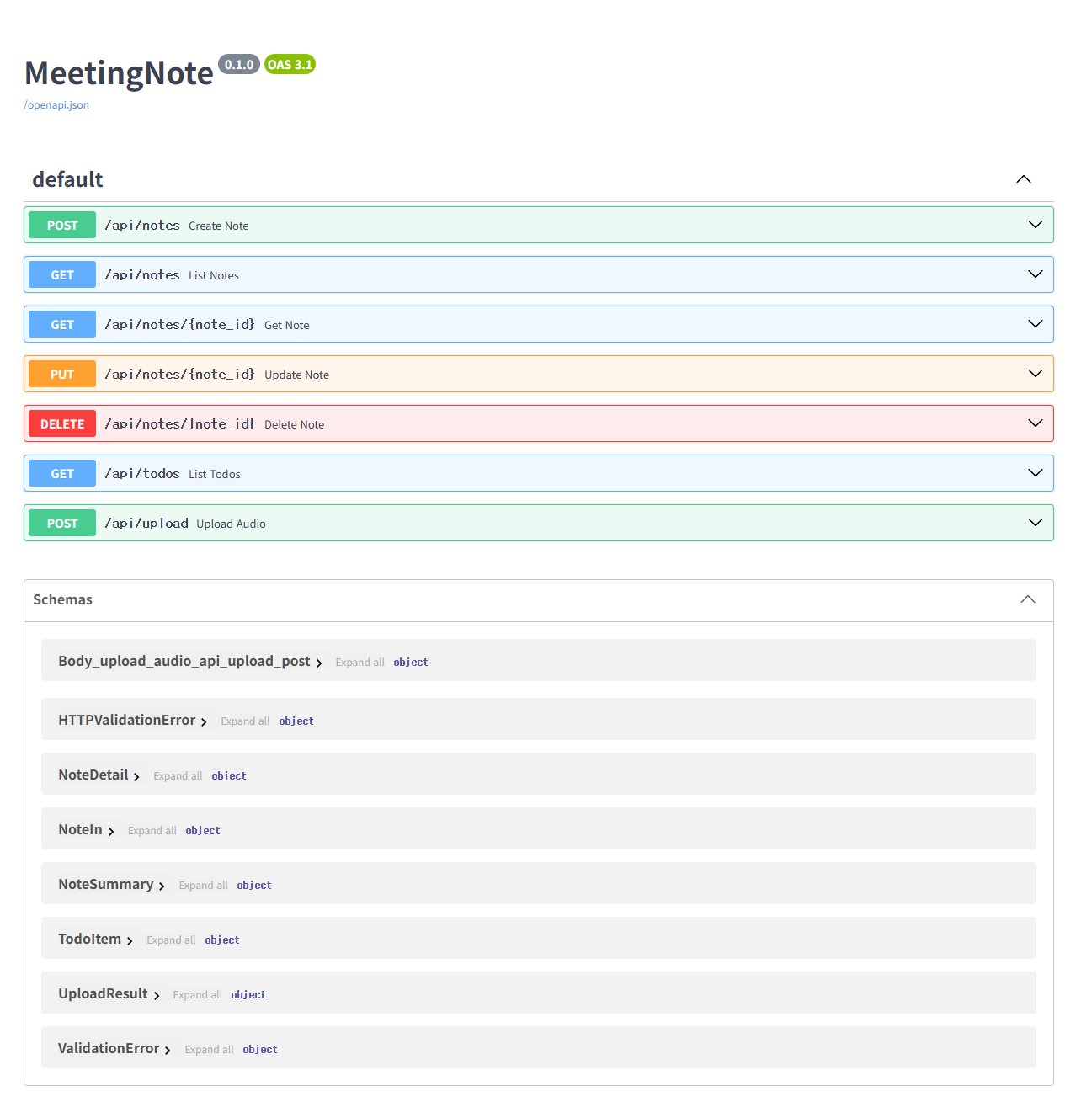
그림 0. Swagger UI 전체

3.1 POST /api/upload - 200
입력 | 기대 | 실제 | 판정
회의_녹음.wav (4.4MB, 약 100초) | 200, 본문 텍스트 | 200 | 통과
실제 녹음 파일을 Gemini 로 받아썼다. 참석자 소개, 결정, 할 일 3건, 끝의 점심 잡담까지 말한 그대로 텍스트로 돌아왔다.
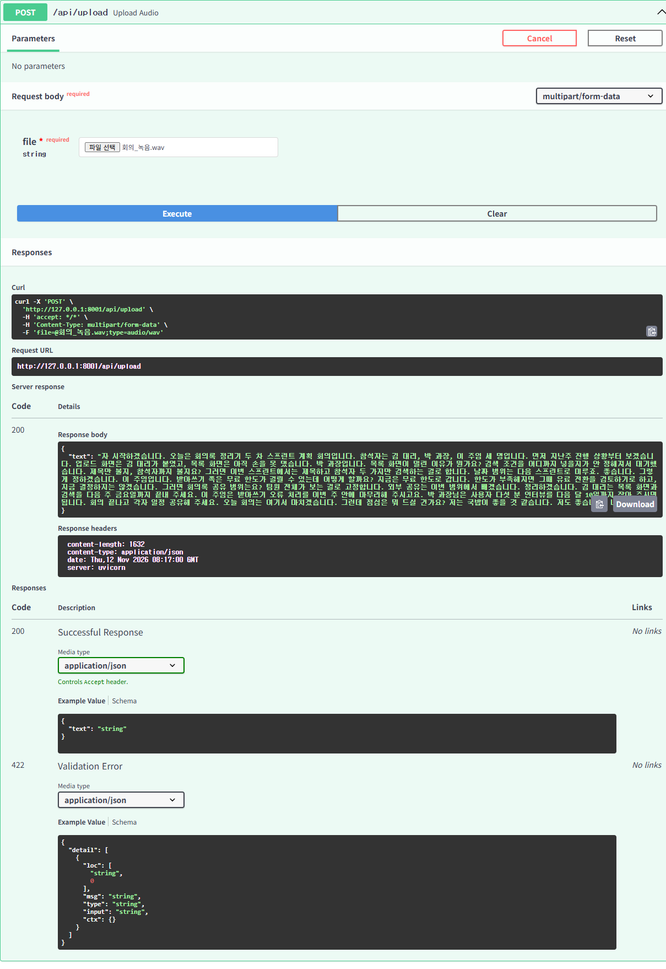
그림 1. POST /api/upload (회의_녹음.wav (4.4MB, 약 100초))

3.2 POST /api/notes - 201
입력 | 기대 | 실제 | 판정
받아쓴 본문 + 제목 · 일시 · 참석자 | 201, 세 갈래 구분 | 201 | 통과
요약 4줄 · 결정사항 4개 · 할 일 3개로 나뉘었다. 할 일은 「내용 | 담당자 | 기한」 형식이고 기한은 「다음 주 금요일」 처럼 말한 그대로다. 점심 잡담은 버려졌다.
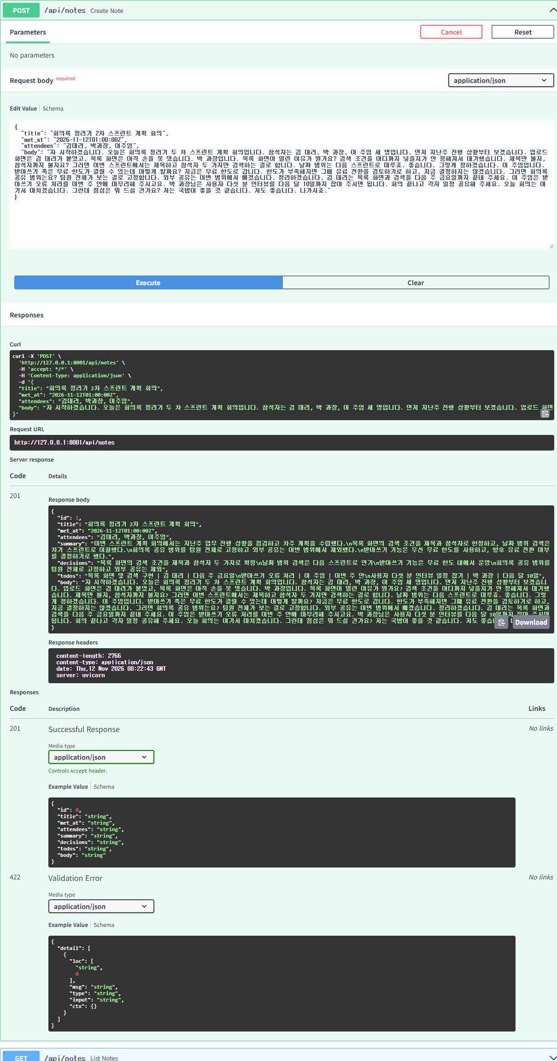
그림 2. POST /api/notes (받아쓴 본문 + 제목 · 일시 · 참석자)

3.3 POST /api/notes - 201
입력 | 기대 | 실제 | 판정
본문 「짧은 메모」 (20자 미만) | 201, 세 칸 빈 값 | 201 | 통과
20자 미만이라 Gemini 를 부르지 않고 summary · decisions · todos 를 빈 값으로 저장했다. 이후 검색 비교용 데이터로 썼다.
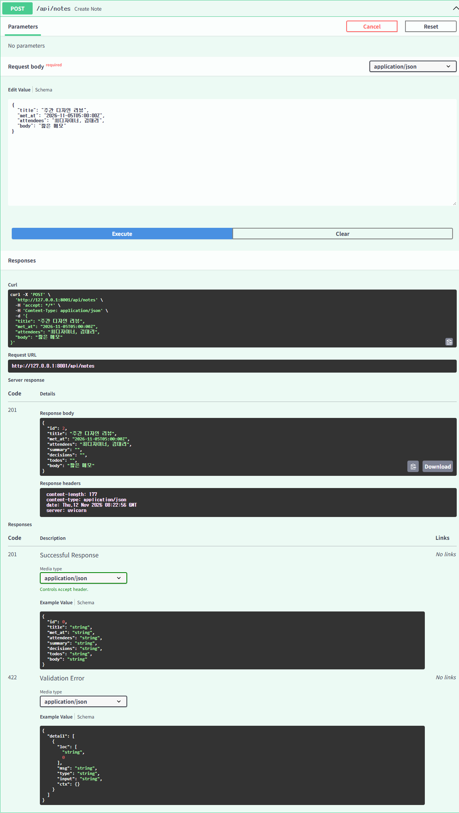
그림 3. POST /api/notes (본문 「짧은 메모」 (20자 미만))

3.4 GET /api/notes - 200
입력 | 기대 | 실제 | 판정
조건 없음 | 200, body 없음, 최신 순 | 200 | 통과
2건이 회의 날짜 최신 순으로 나왔고 목록 응답에 body 필드가 없다.
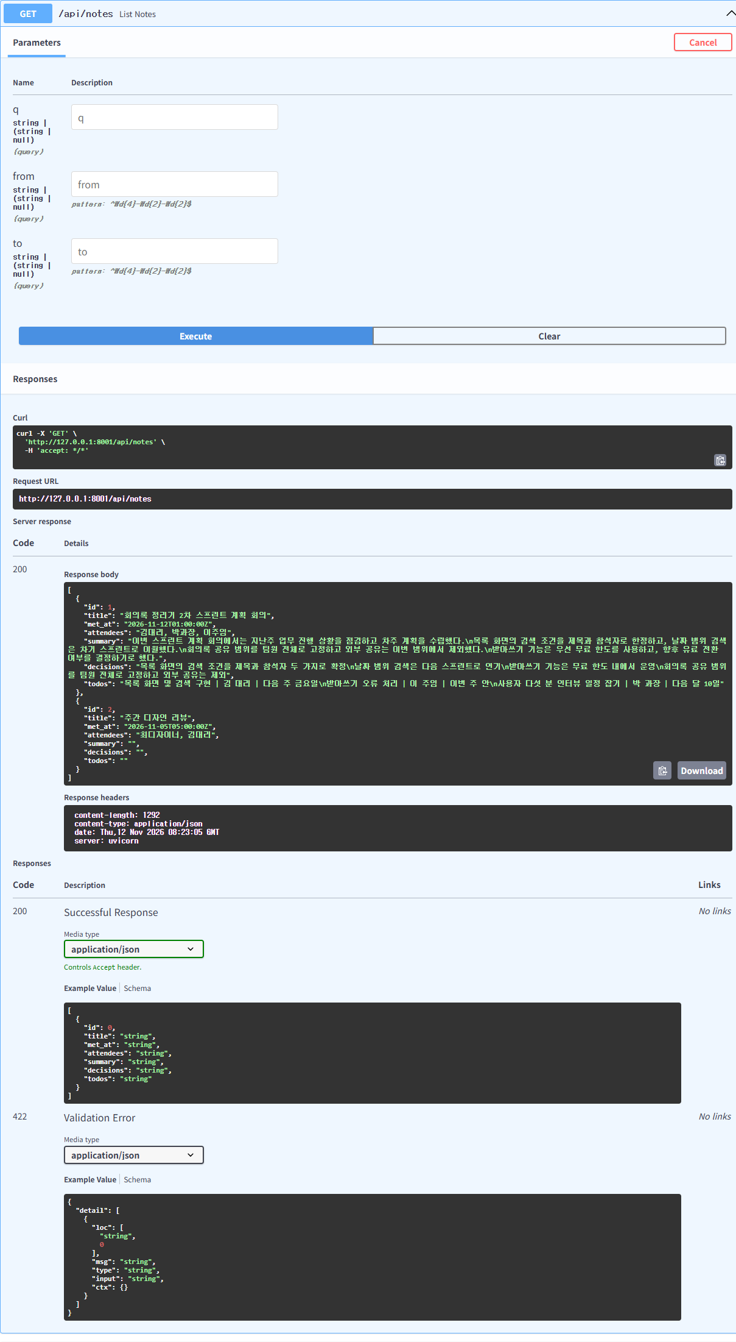
그림 4. GET /api/notes (조건 없음)

3.5 GET /api/notes?q=스프린트 - 200
입력 | 기대 | 실제 | 판정
q=스프린트 | 200, 제목 · 참석자 일치만 | 200 | 통과
제목에 「스프린트」 가 있는 1건만 나왔다.
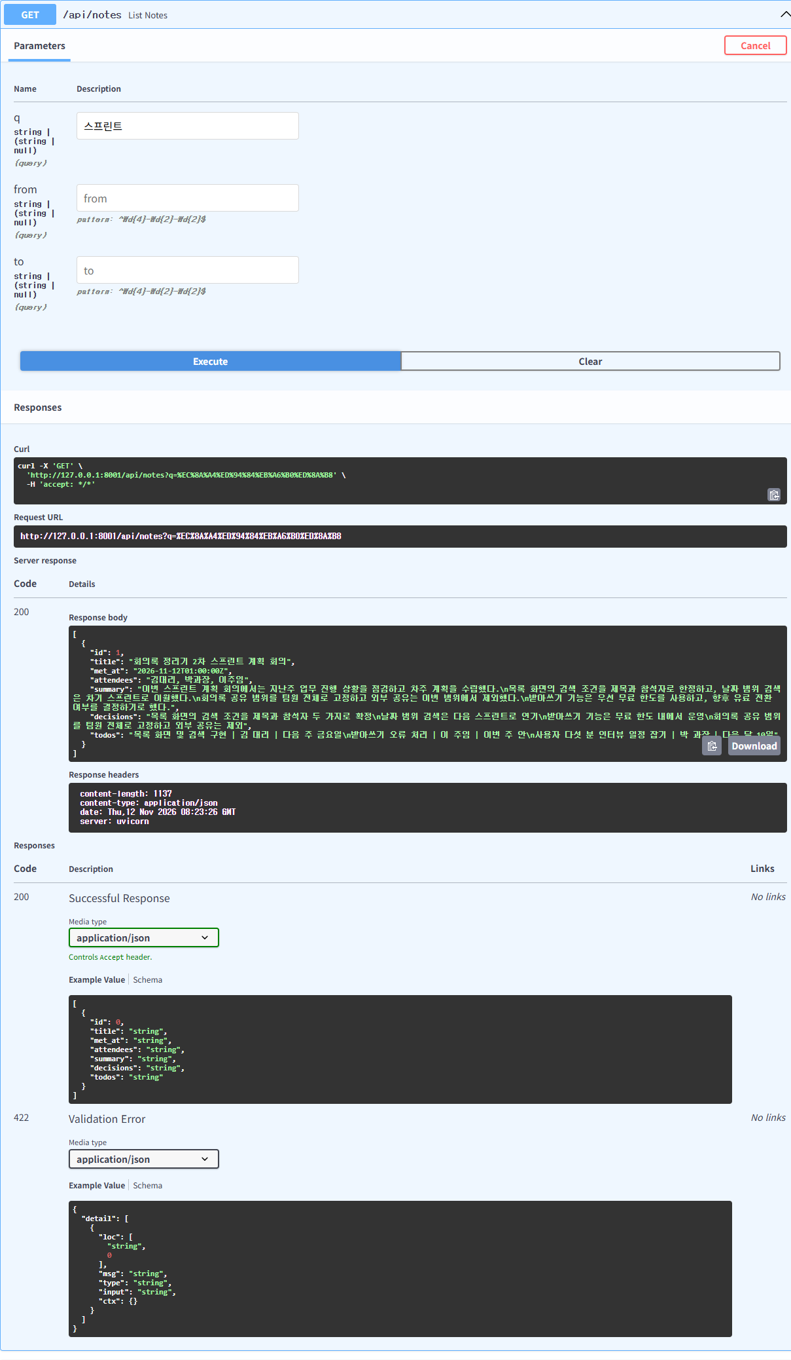
그림 5. GET /api/notes?q=스프린트 (q=스프린트)

3.6 GET /api/notes?from&to - 200
입력 | 기대 | 실제 | 판정
from=2026-11-01, to=2026-11-06 | 200, 기간 안만 | 200 | 통과
11월 5일 회의 1건만 나왔고 11월 12일 회의는 빠졌다.
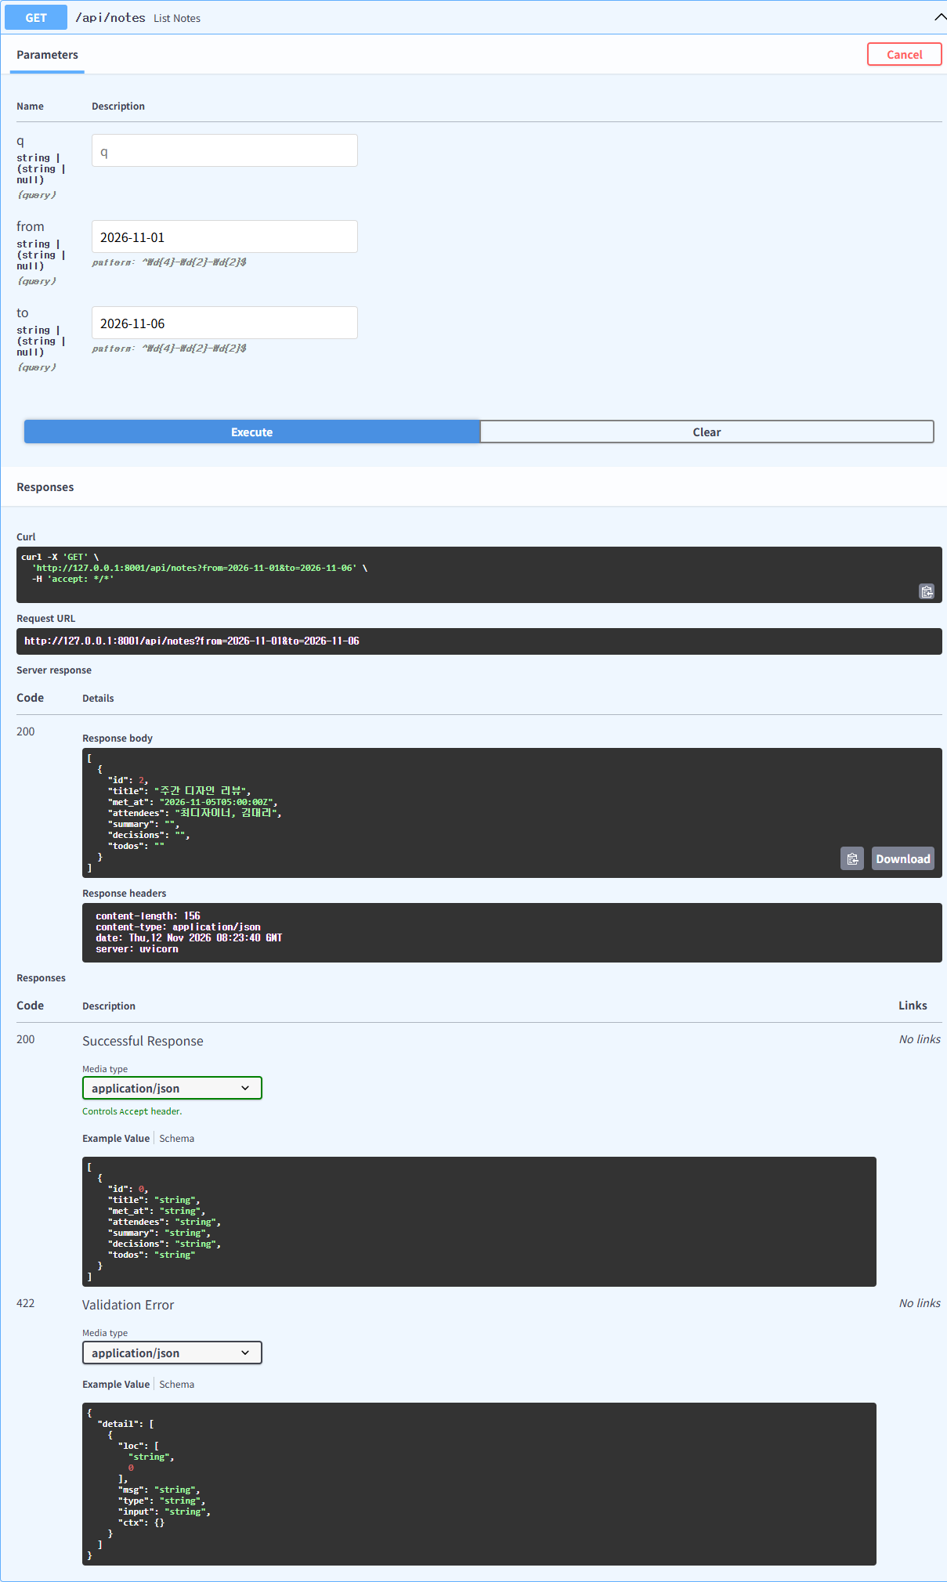
그림 6. GET /api/notes?from&to (from=2026-11-01, to=2026-11-06)

3.7 GET /api/notes/1 - 200
입력 | 기대 | 실제 | 판정
note_id=1 | 200, body 있음 | 200 | 통과
단건 응답에는 받아쓴 원문 body 가 들어 있다.
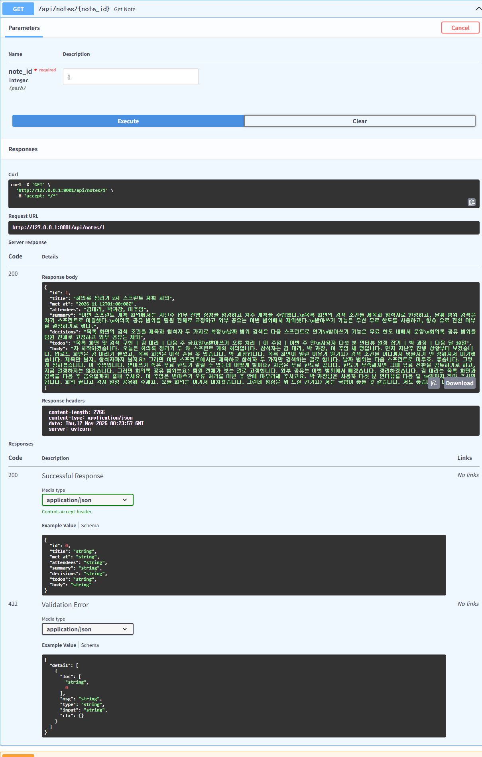
그림 7. GET /api/notes/1 (note_id=1)

3.8 GET /api/notes/999 - 404
입력 | 기대 | 실제 | 판정
없는 id | 404 | 404 | 통과
「회의록이 없습니다」 를 돌려준다.
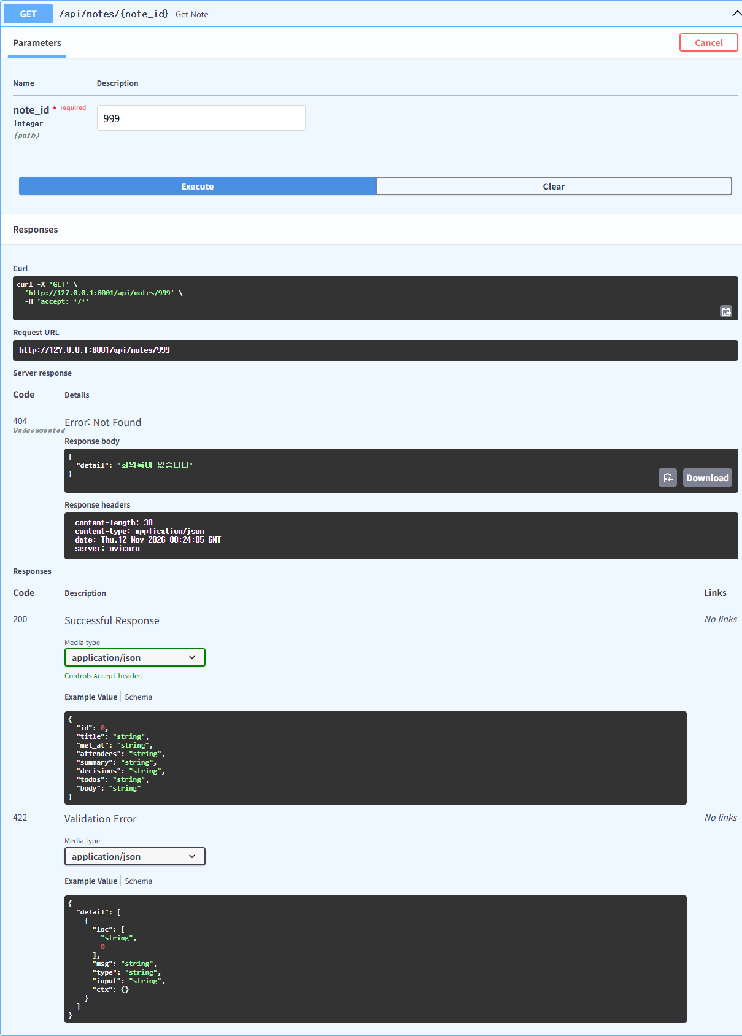
그림 8. GET /api/notes/999 (없는 id)

3.9 PUT /api/notes/1 - 200
입력 | 기대 | 실제 | 판정
제목 · 참석자 변경, 본문 그대로 | 200, 세 갈래 유지 | 200 | 통과
제목에 「(수정)」, 참석자에 「최디자이너」 가 반영됐다. 본문이 같아 Gemini 를 다시 부르지 않았고 세 갈래 결과도 그대로다.
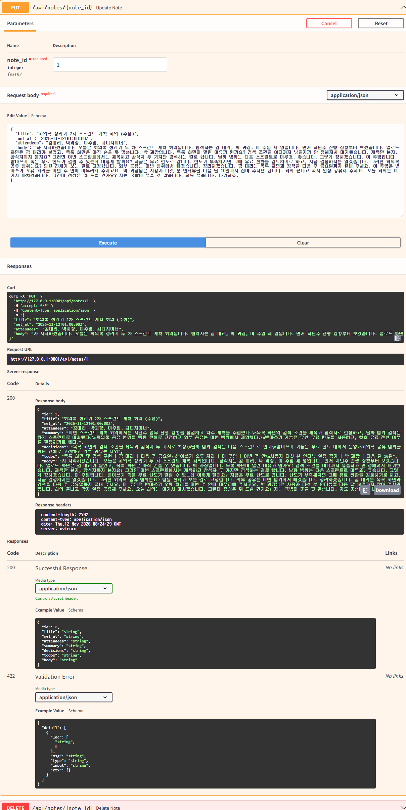
그림 9. PUT /api/notes/1 (제목 · 참석자 변경, 본문 그대로)

3.10 GET /api/todos - 200
입력 | 기대 | 실제 | 판정
조건 없음 | 200, what/who/when/note_id/note_title | 200 | 통과
할 일 3건이 정해진 필드로 나왔고, note_title 은 수정한 제목을 따라간다.
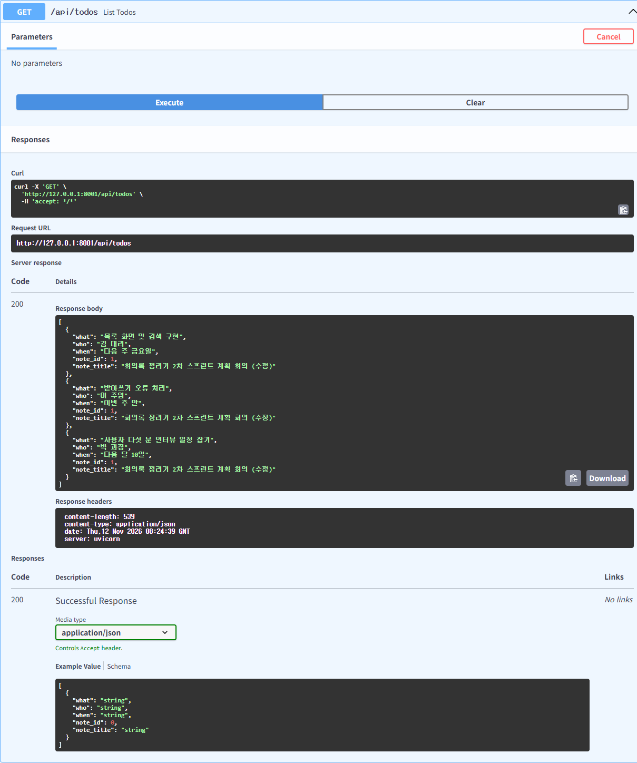
그림 10. GET /api/todos (조건 없음)

3.11 POST /api/notes - 400
입력 | 기대 | 실제 | 판정
title 없음 | 400 | 400 | 통과
FastAPI 기본 422 대신 예외 핸들러가 400 으로 바꿔 돌려준다 (loc: body.title, missing).
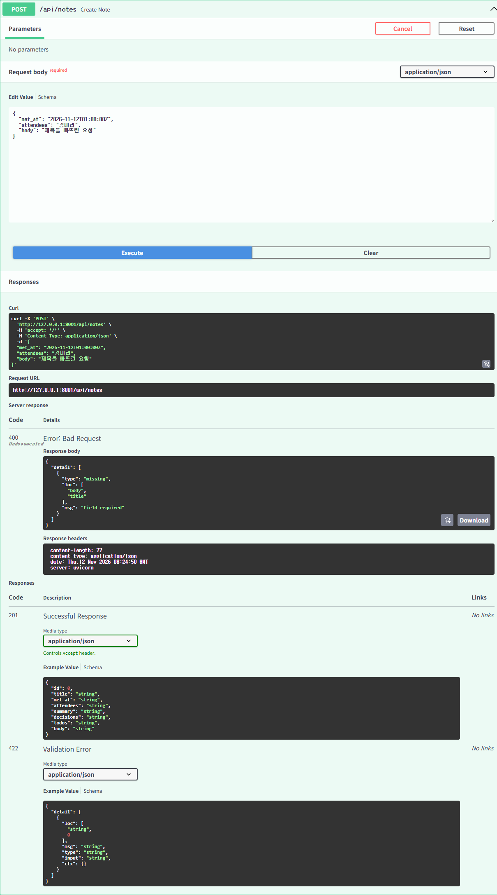
그림 11. POST /api/notes (title 없음)

3.12 POST /api/notes - 422
입력 | 기대 | 실제 | 판정
스펙 외 필드 owner | 422 | 422 | 통과
extra="forbid" 로 extra_forbidden 오류가 나고, 스펙 외 필드만 있는 경우라 422 로 남는다.
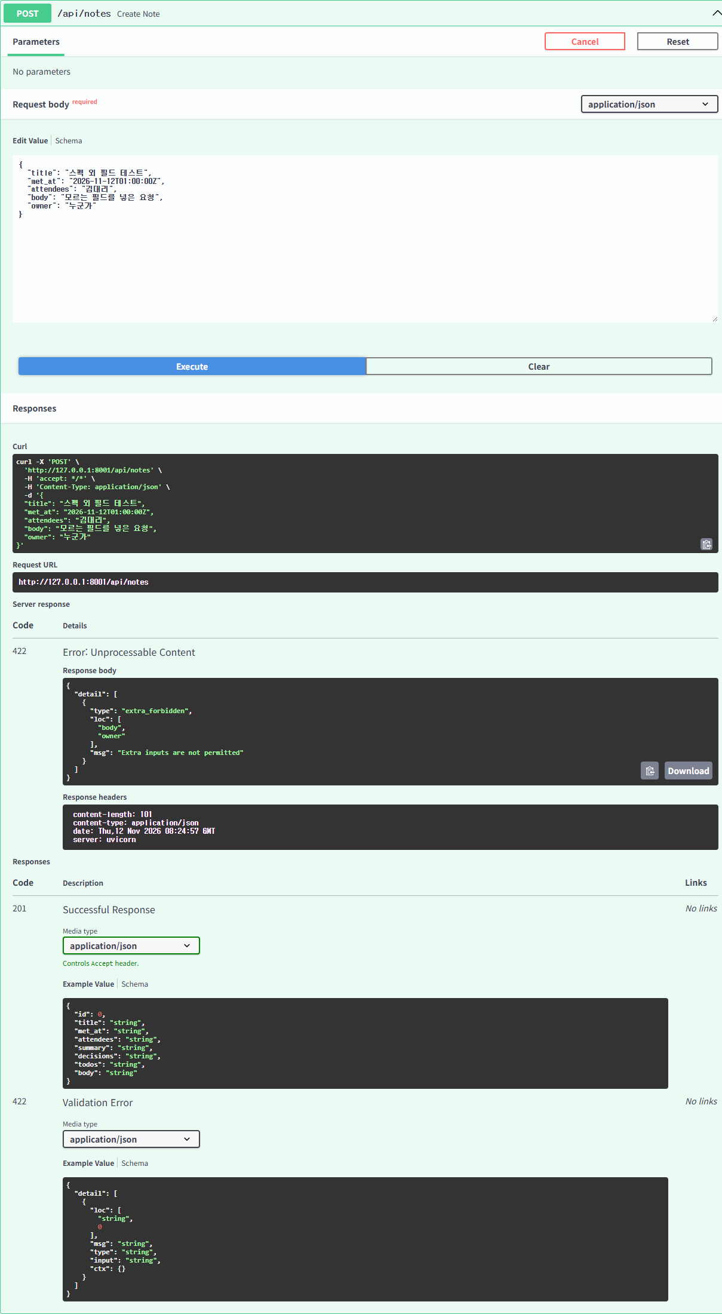
그림 12. POST /api/notes (스펙 외 필드 owner)

3.13 POST /api/upload - 415
입력 | 기대 | 실제 | 판정
meeting.mp4 | 415 | 415 | 통과
「mp3, wav 만 받습니다」 를 돌려준다. Gemini 를 부르지 않는다.
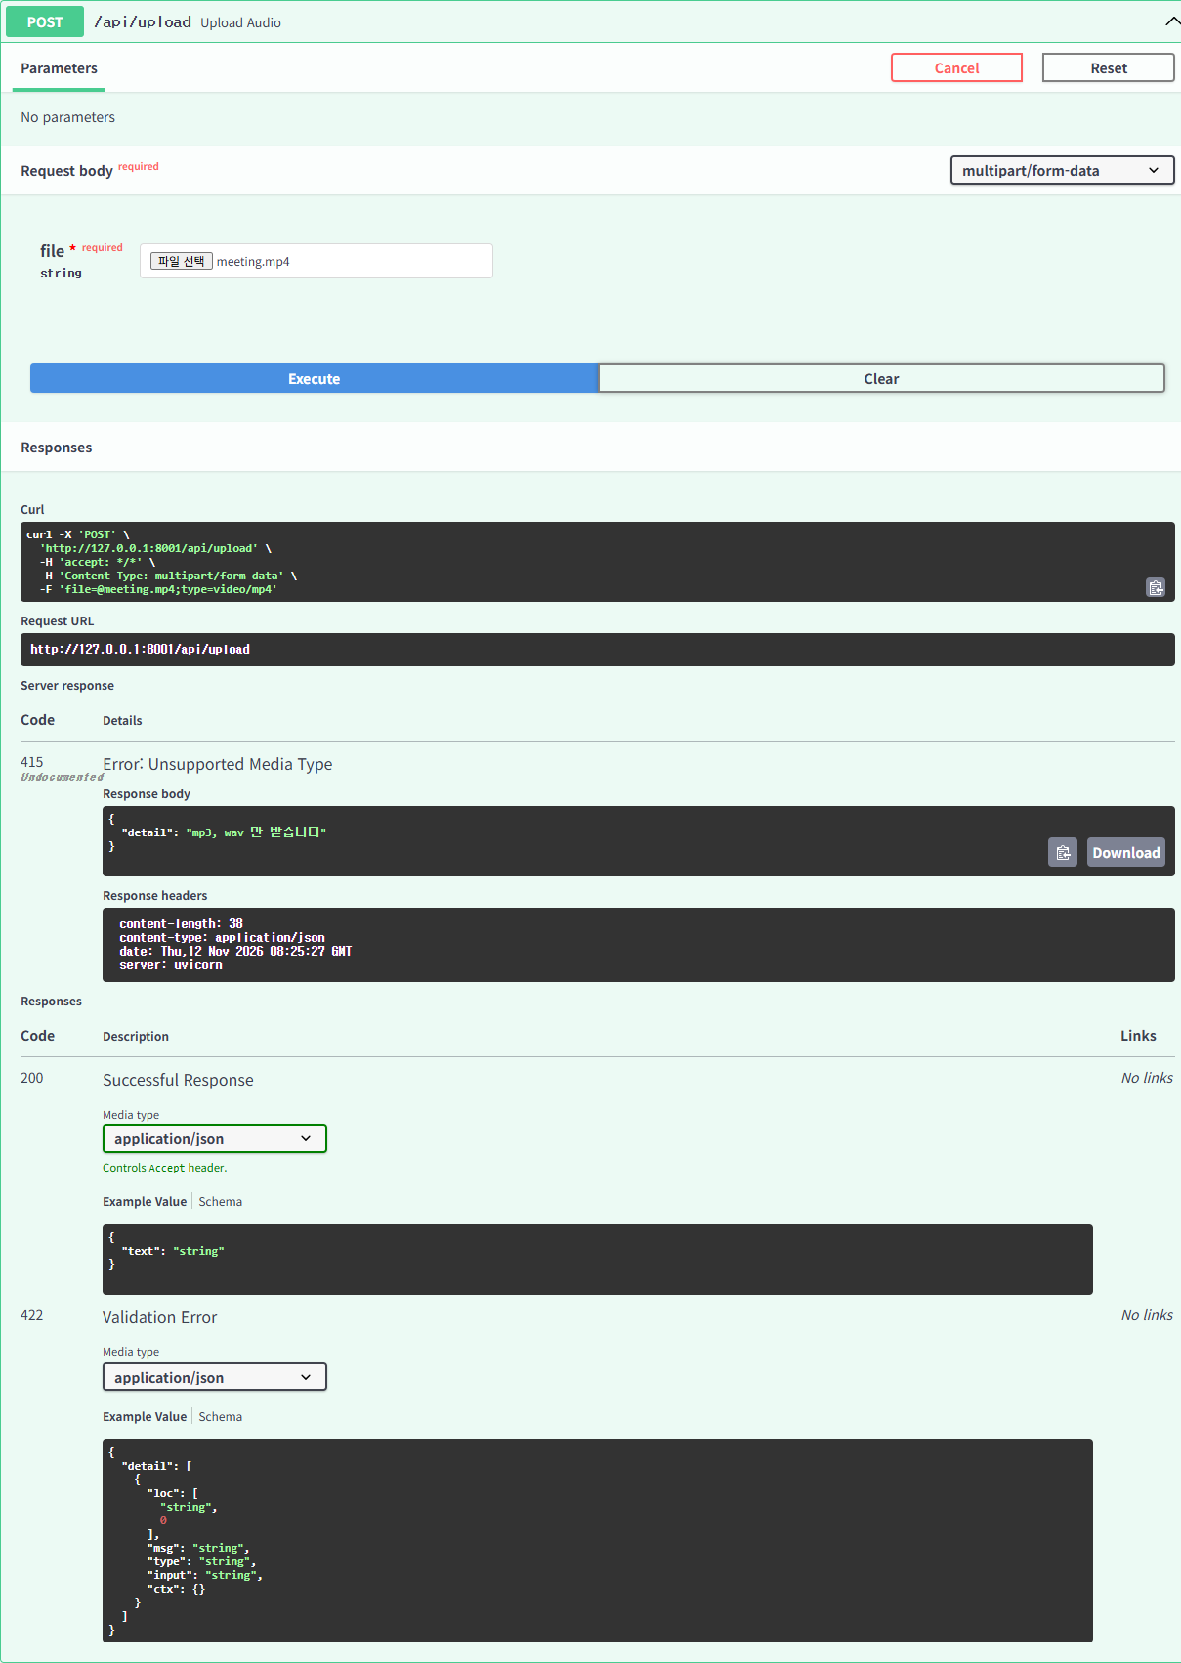
그림 13. POST /api/upload (meeting.mp4)

3.14 POST /api/upload - 413
입력 | 기대 | 실제 | 판정
30MB mp3 | 413 | 413 | 통과
「25MB 이하만 받습니다」 를 돌려준다. 25 × 1024 × 1024 바이트 기준.
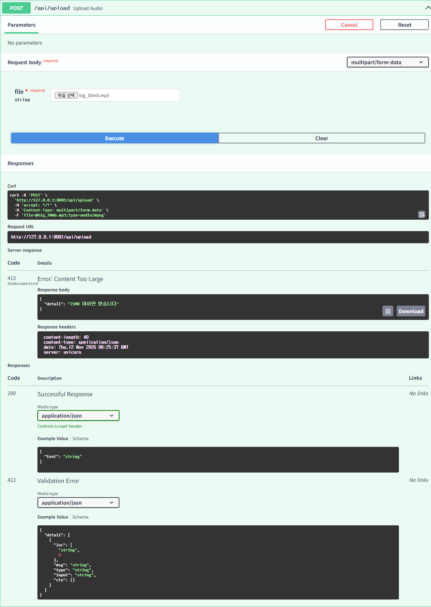
그림 14. POST /api/upload (30MB mp3)

3.15 DELETE /api/notes/2 - 204
입력 | 기대 | 실제 | 판정
note_id=2 | 204 | 204 | 통과
본문 없이 204 를 돌려준다.
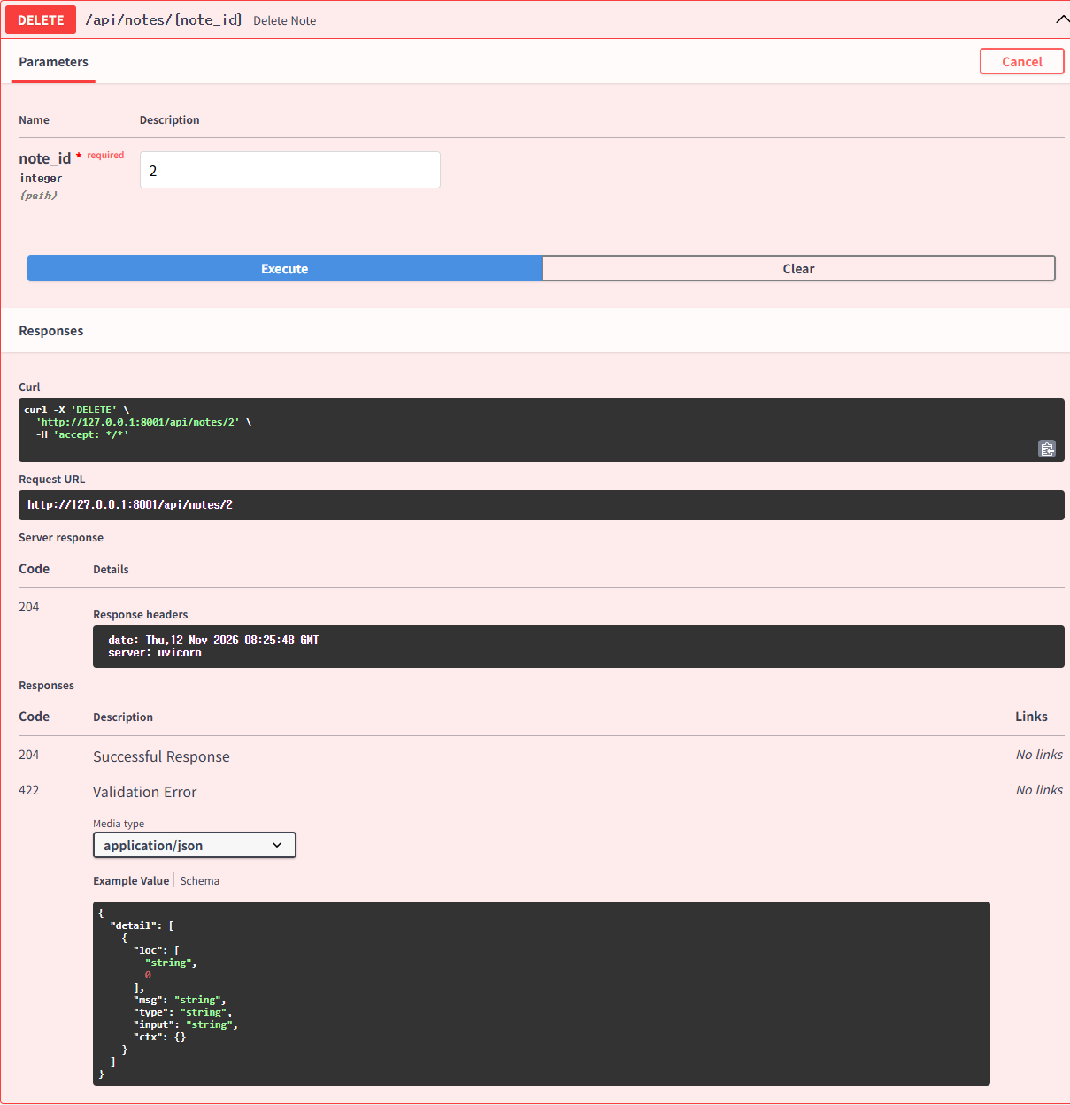
그림 15. DELETE /api/notes/2 (note_id=2)

3.16 DELETE /api/notes/2 - 404
입력 | 기대 | 실제 | 판정
같은 id 다시 삭제 | 404 | 404 | 통과
이미 지운 회의록이라 404 를 돌려준다.
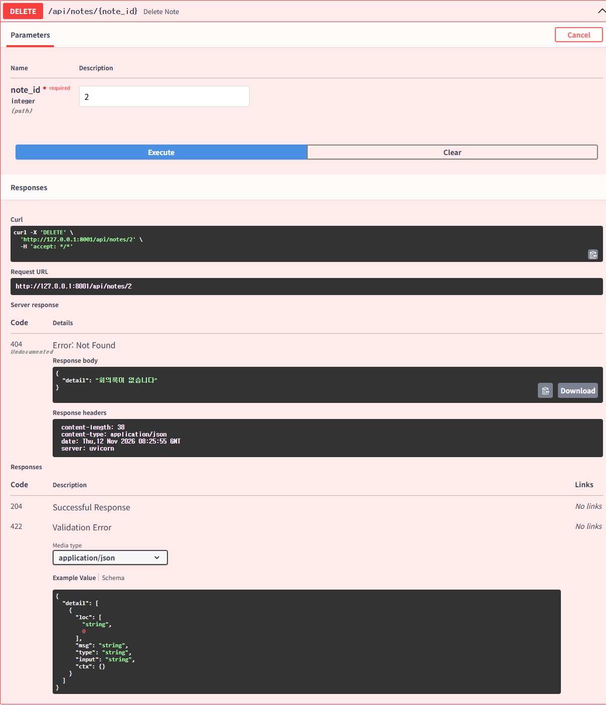
그림 16. DELETE /api/notes/2 (같은 id 다시 삭제)

4. 받아쓰기 · 세 갈래 구분 결과
회의_녹음.wav 를 받아쓴 본문으로 저장했을 때 Gemini 가 나눈 결과다 (3.2 단계).

4.1 요약
- 이번 스프린트 계획 회의에서는 지난주 업무 진행 상황을 점검하고 차주 계획을 수립했다.
- 목록 화면의 검색 조건을 제목과 참석자로 한정하고, 날짜 범위 검색은 차기 스프린트로 이월했다.
- 회의록 공유 범위를 팀원 전체로 고정하고 외부 공유는 이번 범위에서 제외했다.
- 받아쓰기 기능은 우선 무료 한도를 사용하고, 향후 유료 전환 여부를 결정하기로 했다.

4.2 결정사항
- 목록 화면의 검색 조건을 제목과 참석자 두 가지로 확정
- 날짜 범위 검색은 다음 스프린트로 연기
- 받아쓰기 기능은 무료 한도 내에서 운영
- 회의록 공유 범위를 팀원 전체로 고정하고 외부 공유는 제외

4.3 할 일
내용 | 담당자 | 기한
목록 화면 및 검색 구현 | 김 대리 | 다음 주 금요일
받아쓰기 오류 처리 | 이 주임 | 이번 주 안
사용자 다섯 분 인터뷰 일정 잡기 | 박 과장 | 다음 달 10일

4.4 기준 대비 평가
- 요약 3~5줄: 4줄로 기준 안이다.
- 결정사항: 「하기로 했다 / 고정 / 빼겠다」 처럼 합의가 끝난 것만 들어갔다. 회의에서 「지금 결정하지 않겠다」 고 한 유료 전환은 결정사항에 들어가지 않았다.
- 할 일: 담당자와 기한이 드러난 3건이 모두 잡혔고, 기한은 날짜로 바꾸지 않고 말한 그대로다.
- 잡담: 끝의 점심 메뉴 이야기는 세 갈래 어디에도 들어가지 않았다.
- 참고: 받아쓰기에서 「2차」 가 「두 차」 로 적혔다. 본문 표기 차이일 뿐 구분 결과에는 영향이 없었다.

5. 발견 사항 · 개선 제안
# | 내용 | 영향 | 제안
1 | 400 · 404 · 413 · 415 응답이 Swagger 에 「Undocumented」 로 표시된다. OpenAPI 문서에 이 응답들이 적혀 있지 않다. | 동작은 정상. 문서만 부족 | 각 라우트에 responses= 로 400 · 404 · 413 · 415 · 502 를 적는다
2 | Swagger 의 422 예시 스키마가 FastAPI 기본값이다. 실제 400 · 422 응답에는 input · ctx 가 없다. | 문서와 실제 응답 모양이 조금 다르다 | 1번과 함께 오류 응답 스키마를 정의한다
3 | 브라우저 콘솔의 오류 6건은 4xx 응답을 브라우저가 기록한 것이다. | 없음 (의도한 오류 케이스) | -

1 · 2번은 docs/02-specs.md 에 없는 내용이라 고치지 않았다. 고칠지는 사용자가 정한다.

6. 결론
백엔드 API 7개는 Swagger 사용자 테스트 16단계를 모두 통과했다. 실제 녹음 파일의 받아쓰기와 세 갈래 구분이 실제 Gemini 호출로 동작했고, 검증 · 오류 응답 코드(400 · 404 · 413 · 415 · 422)도 docs/02-specs.md 와 같다.
테스트하지 못한 것: Gemini 장애 시 502 와 구분 실패 시 빈 값 저장은 실제 장애를 일으킬 수 없어 이번 테스트에 넣지 않았다 (pytest 와 같음).

